**Thème (n°5) Analyse des protéines : Comment purifier une protéine à partir d’un organisme ou organe ?**

**Objectif :**

Obtenir à partir d’un mélange protéique (obtenu à partir de cellules ou d’un organe par exemple suite à un broyage) l’isolement d’une protéine en se basant sur ses caractéristiques (masse, structure …) et ses propriétés .

**Principe**

Après extraction tout d’abord :

* Dissociation des membranes ( une méthode différente est appliquée aux protéines membranaires )
* Ultracentrifugation qui est une séparation selon la densité

Selon les caractéristiques de la protéine, on peut utiliser différentes techniques :

1. La taille

**Filtration**

* 1. s**ur membrane**: une membrane poreuse permet la séparation selon la taille
  2. sur **gel** creux et poreux (par chromatographie) : selon la taille les molécules interagissent (entrent et sortent des pores) avec le gel . Les grosses protéines sortent en premier de la colonne .

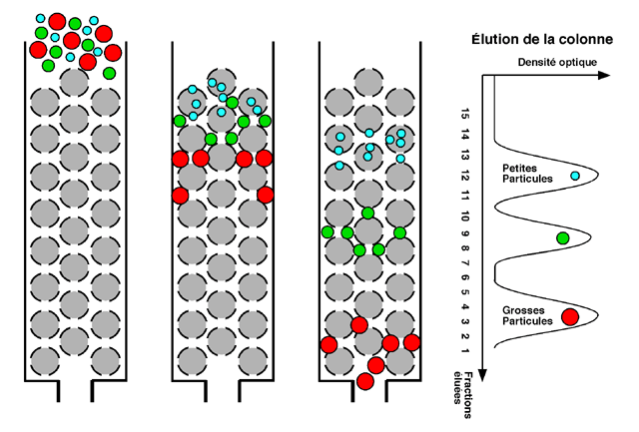<http://biochimiedesproteines.espaceweb.usherbrooke.ca/5e.html>

**2D-Page** (**électrophorèse bidimensionnelle) :** séparer les protéines selon la charge électrique et le poids moléculaire.

→ permet la séparation des protéines en fonction de leur charge et de la masse moléculaire

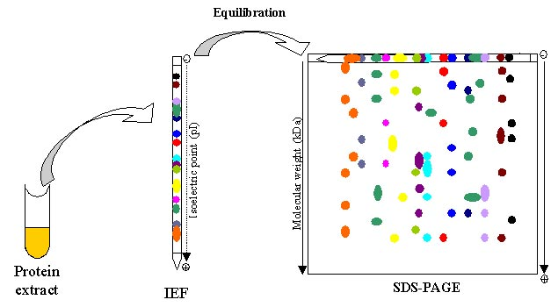<https://www.creative-proteomics.com/services/2d-electrophoresis.htm>

1. Solubilité

Variation **force ionique** (= concentration en sel dissous dans la solution)

* 1. Solubilisation saline (salting in) : faible force ionique , solubilité augmente avec la concentration de la solubilité
  2. Précipitation saline (relargage, salting out) : forces ioniques élevées, solubilité diminue avec la concentration en sel

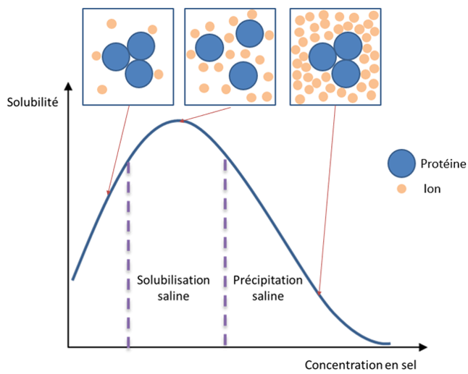

Michel Awkal — Travail personnel, CC BY-SA 4.0

<https://commons.wikimedia.org/w/index.php?curid=64027215>

Comme chaque protéine est plus ou moins soluble en solution selon sa composition, on peut en séparer plusieurs en fonction de leur tendance à précipiter plus ou moins vite quand on change la force ionique de la solution qui les contient.

**Précipitation séquentielle** au sulfate d'ammonium (peu cher, dénature pas protéines, affecte pas température )

1. Charge ionique

**Chromatographie d'échange d'ions** (ou gel à pH) : on utilise des résines chargées positivement (chromatographie échangeuse d’anions) ou négativement (chromatographie échangeuse de cations) pour faire varier la charge nette

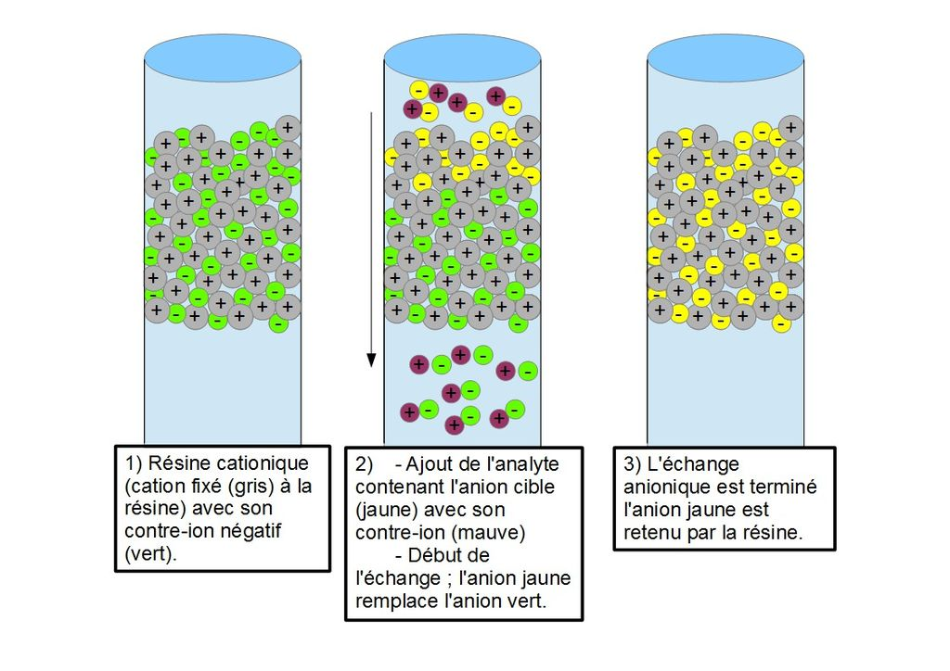

Fanny.bachelier — Travail personnel <https://commons.wikimedia.org/w/index.php?curid=58055193>

**Électrophorèse** : les protéines se déplacent selon leur charge sous l’effet d’un champ électrique.

→ isoélectrofocalisation (IEF), elles migrent à une position où pH = point isoélectrique (pI) (charge globale devient nulle)

1. Polarité / hydrophobicité

**Chromatographie en phase inverse** (ou chromatographie liquide haute performance) : est une technique de séparation en fonction de l'hydrophobicité/ polarité.

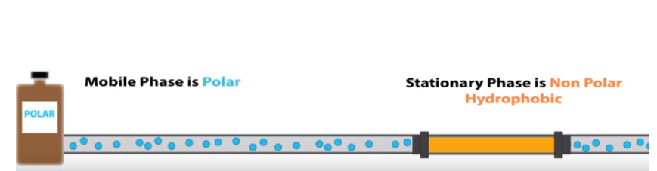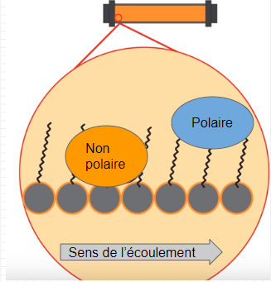

HPLC - Normal Phase vs Reverse Phase HPLC - Animated- <https://www.youtube.com/watch?v=MLoitPJQH3g>

L'échantillon à analyser est poussé par un liquide (appelé phase mobile) dans une colonne remplie d'une phase stationnaire. La phase stationnaire est apolaire et hydrophobe. Au final les molécules polaire passent plus facilement et rapidement à travers la colonne que les molécules non polaire.

1. Affinité pour un ligand

**chromatographie d’affinité :** Séparation grâce aux interactions biologiques, lors du dépôt seulement les molécules spécifique se lie à la résine. Puis lavage (non fixé) et enfin elution pour libérer la molécule d’intérêt

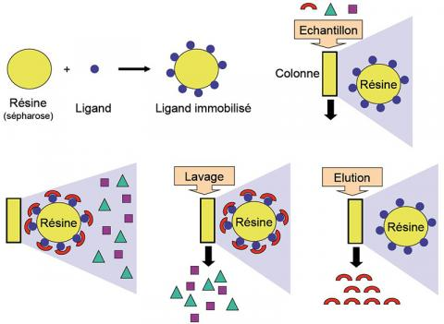<http://www.snv.jussieu.fr/vie/dossiers/chromatographie/chromatographie_affinite.JPG>

**immunoprécipitation :** précipiter un antigène de la protéine hors de la solution en utilisant un anticorps qui s’y lie spécifiquement.

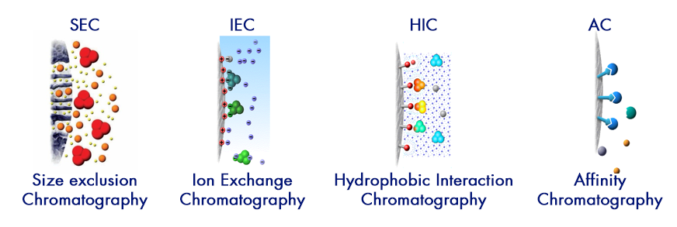

*Différents types de chromatographie (séparation des différentes substances d'un liquide)*

[*http://www.interchim.com/blog_fr/purification-proteine-cep-strategie/*](http://www.interchim.com/blog_fr/purification-proteine-cep-strategie/)

**Applications de la technique :**Le but sera au final d’étudier cette protéine (la caractériser par exemple)

| **Avantages** | **Limites** |
| --- | --- |
| * obtention d'un protéine pure permettant son étude ultérieure | * **La Stabilité des protéines,** il y a unrisque de perdre une partie de l’activité. ( Perte structure, modifications chimiques…) * Il faut **connaître la protéine** (ou tout au moins sa séquence) avant la purification; si ce n’est pas le cas, on peut produire cette protéine sous forme recombinante en la fusionnant avec un tag permettant de faciliter sa purification (cf fiche production de protéines recombinantes) |

**Sources :**

[**http://www.interchim.com/blog_fr/purification-proteine-cep-strategie/**](http://www.interchim.com/blog_fr/purification-proteine-cep-strategie/)

[**http://biochimiedesproteines.espaceweb.usherbrooke.ca/5a.html**](http://biochimiedesproteines.espaceweb.usherbrooke.ca/5a.html)

[**https://en.wikipedia.org/wiki/Protein_purification**](https://en.wikipedia.org/wiki/Protein_purification)

[**http://biochimiedesproteines.espaceweb.usherbrooke.ca/5e.html**](http://biochimiedesproteines.espaceweb.usherbrooke.ca/5e.html)

[**http://www.perrin33.com/purifprot/purification_6.php**](http://www.perrin33.com/purifprot/purification_6.php)

[**http://www.takween.com/techniques/proteomique.html**](http://www.takween.com/techniques/proteomique.html)

[**https://www.youtube.com/watch?time_continue=25&v=MLoitPJQH3g**](https://www.youtube.com/watch?time_continue=25&v=MLoitPJQH3g)

[**https://www.youtube.com/watch?time_continue=25&v=MLoitPJQH3g**](https://www.youtube.com/watch?time_continue=25&v=MLoitPJQH3g)